N°
031/2018
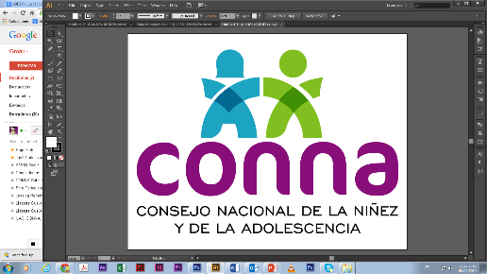

Resolución de Solicitud de Información

El Consejo Nacional de la Niñez y de la Adolescencia, luego de haber recibido y admitido la solicitud de información No. 031/2018, presentada ante la Unidad de Acceso a la Información Pública de esta dependencia el día 22 de agosto de 2018 por , mediante la cual solicitó lo siguiente:

- ¿Cuántos casos ha atendido la Junta de Protección del CONNA sobre niños en situación de Desplazamiento Forzado desde el año 2012 hasta el primer trimestre de 2019?
- ¿Cuántos casos ha atendido la Junta de Protección del CONNA sobre niños y adolescentes trasladados irregular de domicilio a raíz de la violencia social?
- ¿Qué motivos han sido registrados por la Junta de Protección del CONNA por los cuales la niñez y la adolescencia ha sido trasladada de domicilio de forma irregular a raíz de la violencia social?

Hago de su conocimiento que esta Unidad ha requerido la información a la Subdirección de Políticas, quienes informan que del sistema de información de denuncias institucional no es posible generar esta información, debido a que la lista de clasificación de vulneraciones aprobada para el uso del Sistema de Información de Denuncia, SID, no cuenta con un apartado específico para tabular alguna de las temáticas planteadas. Por tal motivo considerando que la Ley de Acceso a la Información Pública dispone en el art. 73 que nos encontramos ante un caso de información INEXISTENTE, lo que impide brindar lo requerido por la persona peticionaria. Por tal razón, esta dependencia resuelve:

NEGAR EL ACCESO A LA INFORMACIÓN SOLICITADA POR INEXISTENCIA

San Salvador, a las quince horas del cuatro de septiembre de dos mil diecinueve.

___________________________________
Licda. Mirian Abarca
Oficial de Información Ad-Honorem
Unidad de Acceso a la Información Pública
Consejo Nacional de la Niñez y de la Adolescencia (CONNA)
Silvia Orellana, Oficial de Información
silvia.orellana@conna.gob.sv
2511-5451
Colonia Costa Rica, Avenida Irazú, final calle Santa Marta No 2. San Salvador

